**Конспект уроку з фізики в 10 класі**

**на тему:**

**«Механічні хвилі»**

**Виконав вчитель фізики та хімії**

**Савинцівської гімназії**

**Великосорочинської сільської ради**

**Шкробот Олександр Михайлович**

**Полтава**

**2022**

**Тема уроку: «Механічні хвилі»**

**Мета уроку:**

***навчальна*** - дати учням поняття про хвильовий рух як процес поширення коливань у просторі з плином часу; вивчити механізм утворення поперечних і поздовжніх хвиль;

***розвивальна*** – формувати в учнів вміння користуватися науково-популярною літературою та виявлення творчих здібностей при розв’язуванні вправ;

***виховна*:** виховувати спостережливість, зосередженість; дисциплінованість; формувати науковий світогляд та інтерес до вивчення фізики.

**Тип уроку:** Урок вивчення нового матеріалу.

**Наочність і обладнання:** навчальна презентація, комп’ютер, підручник.

**Хід уроку**

**І. ОРГАНІЗАЦІЙНИЙ ЕТАП**

В нашому Всесвіті немає об'єктів, які в тій чи іншій мірі не припускалися коливальних рухів. Величезні скупчення Галактик обертаються навколо загального центру, і крихітні електрони рухаються по кругових орбітах навколо ядер атомів. Вивчення всього різноманіття цих явищ допомагає правильно оцінювати вплив коливальних процесів при діяльності людини.

**II. АКТУАЛІЗАЦІЯ ОПОРНИХ ЗНАНЬ ТА ВМІНЬ**

*Коливальний рух – це рух, який повторюється через рівні інтервали часу.*

Чи можуть коливання, які виникнули в одному місці, поширюватися в сусідні ділянки простору? (Так, можуть. Наприклад, коливання поплавка передаються частинкам води, і ви бачите хвилі на поверхні води).

Що ж називають хвилею? Які причини виникнення хвиль?



**IІІ. ВИВЧЕННЯ НОВОГО МАТЕРІАЛУ**

**1. Механічні хвилі**

**Поширення в просторі коливань речовини або поля називають хвилею.**

**Механічна хвиля – це поширення коливань у пружному середовищі*.**

(*Середовище називають *пружним*, якщо під час його деформації виникають сили, які протидіють цій деформації, – *сили пружності*).

***Проблемне питання***

• Як і чому в середовищі поширюється механічна хвиля?

Механічна хвиля створюється тілом, яке коливається, – *джерелом хвилі* (поплавок). Здійснюючи коливальний рух, джерело хвилі деформує прилеглі до нього шари середовища (стискає та розтягує їх або зсовує). У результаті виникають *сили пружності*, які діють на сусідні шари середовища та спонукають їх здійснювати *вимушені коливання*. Ці шари, у свою чергу, деформують наступні шари та змушують їх коливатися. Поступово, один за одним, усі шари середовища долучаються до коливального руху – середовищем поширюється механічна хвиля.

**2. Основні властивості хвиль**

**Властивості хвиль**

1. Хвилі поширюються в середовищі зі скінченною швидкістю.
2. Джерелом механічних хвиль завжди є тіло, що коливається.

3. Механічні хвилі не можуть поширюватись у вакуумі.

4. Хвильовий рух не супроводжується перенесенням речовини.

5. Під час поширення хвилі відбувається перенесення енергії.

1. **Фізичні величини, які характеризують хвилю**

Хвиля — це поширення коливань, тому фізичні величини, які характеризують коливання (частота $ν$, період Т, амплітуда А коливань), характеризують і хвилю. Ще двома важливими характеристиками хвилі є довжина $λ$ хвилі і швидкість $v$ поширення хвилі.

**Амплітуда коливань – максимальна відстань, на яку відхиляється точка від положення рівноваги.**

$$\left[A\right]=м$$

**Період коливань – час одного повного коливання.**

$$T=\frac{t}{N}; \left[T\right]=с$$

**Частота коливань – кількість коливань за одиницю часу.**

$$ν=\frac{N}{t}; \left[ν\right]=Гц$$

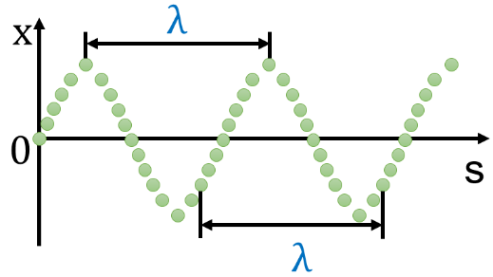

**Довжина хвилі $λ$– це відстань між двома найближчими точками, які коливаються синхронно; відстань, на яку поширюється хвиля за час, що дорівнює періоду $T$:**

$$λ=vT \left[λ\right]=1 м$$

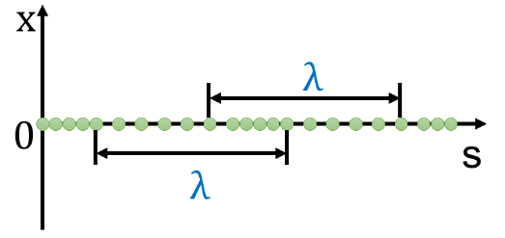 $λ=vT => v=\frac{λ}{T}; \frac{1}{T}=ν; v=λν$

**Формула хвилі:**

$$v=λν$$

**Якщо хвиля переходить з одного середовища в інше:**

*- швидкість її поширення змінюється*

*- частота хвилі залишається незмінною* (визначається джерелом хвилі)

*- довжина хвилі змінюється*

***Задача № 1.***

Скільки коливань здійснить матеріальна точка за 5 с., якщо частота коливань становить 440 Гц?

Дано:

       t = 5 с             ν = N / t                               N = 440 • 5 = 2200

       ν = 440 Гц      N = ν • t

N - ?

**Відповідь:** Матеріальна точка здійснить 2200 коливань.

***Задача № 2.***

Тягарець, який коливається на пружині, за 8 с зробив 32 коливання. Знайти період і частоту коливань.

         Дано:

      t  = 8 с          T = t / N              T = 8 / 32 = 0.25 c

      N  = 32         ν = 1/ T                ν = 1 / 0.25 = 4 Гц

      T - ?

        ν  - ?

**Відповідь:** Тягарець коливається з періодом 0.25 с та з частотою 4 Гц.

**4. Види механічних хвиль**

**Поперечні хвилі – це хвилі, у яких частинки коливаються в напрямку, перпендикулярному до напрямку їх поширення.**

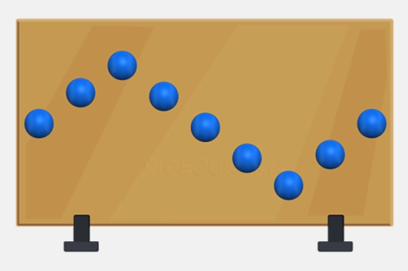

***Поперечні хвилі:***

- хвилі зсуву (відбувається зсув одних шарів середовища відносно інших);

- поширюються тільки в твердих тілах.

**Поздовжні хвилі – це хвилі, у яких частинки коливаються вздовж напрямку поширення хвилі.**

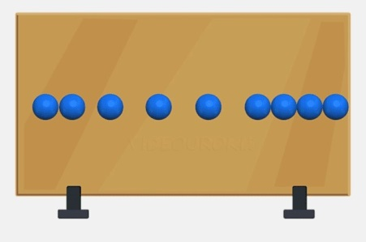

***Поздовжні хвилі:***

- хвилі стиснення та розтягнення (вздовж напрямку поширення хвилі густина середовища почергово то збільшується, то зменшується);

- поширюються в усіх середовищах.

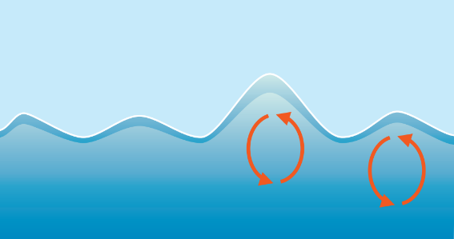***Проблемне питання***

• Якими є хвилі на поверхні рідини?

Хвилі на поверхні рідини не є ані поздовжніми, ані поперечними. Вони мають *складний поздовжньо-поперечний характер*, при цьому частинки рідини рухаються по еліпсах.

**Фронт хвилі – це поверхня, до якої дійшли коливання на даний момент.**

Усі частинки фронту хвилі коливаються однаково (в одній фазі).

**Хвильові поверхні – це поверхні однієї фази.**

Фронт хвилі – це гранична хвильова поверхня.

За формою хвильової поверхні розрізняють: *сферичні, циліндричні, плоскі хвилі.*

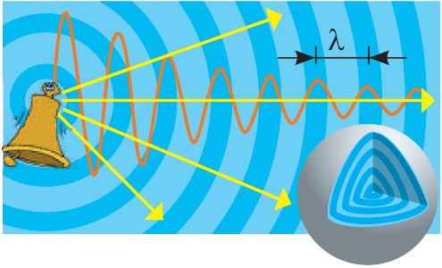

***Сферична хвиля*** виникає, якщо джерелом хвилі є матеріальна точка або сфера, що пульсує. У цьому випадку енергія, яку прилеглі шари середовища отримали від джерела хвилі, розподіляється по дедалі більшій площі, тому зі збільшенням відстані від джерела амплітуда хвилі зменшується. Те саме стосується й ***циліндричної хвилі*** (таку хвилю створює, наприклад, стрижень, що пульсує).

***Плоску хвилю*** можна отримати, якщо коливати пластинку перпендикулярно до її поверхні. У цьому випадку енергія буде розподілятися такою самою площею, тому, якщо сили тертя в середовищі нехтовно малі, амплітуда хвилі залишатиметься незмінною.

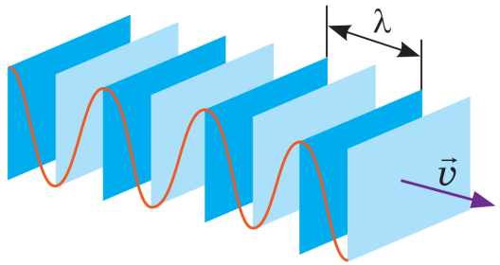 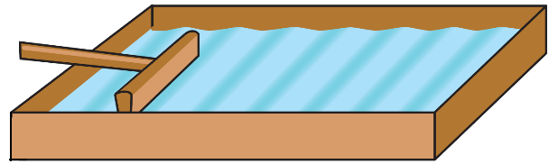

**5. Інтерференція хвиль**

**Інтерференція – це явище накладання хвиль, унаслідок якого в певних точках простору спостерігається стійке в часі посилення або послаблення результуючих коливань.**

Якщо хвилі надійшли в точку $M$ у протилежних фазах, амплітуда результуючих коливань зменшується: $A=A_{1}-A_{2}$ (*б*), а якщо в однаковій фазі, амплітуда результуючих коливань збільшується: $A=A_{1}+A_{2}$ (*в*)

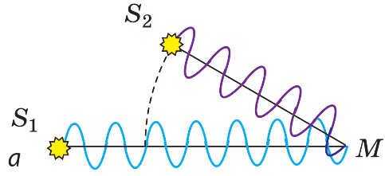 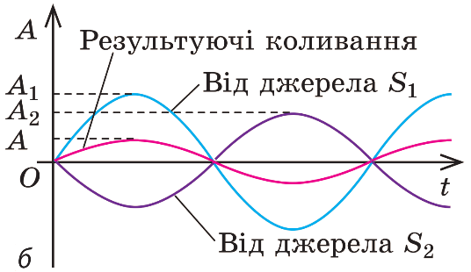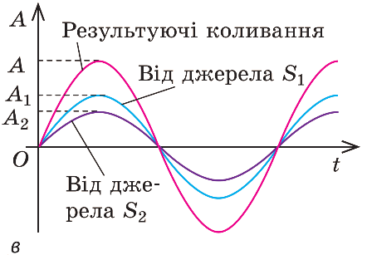

**6. Дифракція хвиль**

**Дифракція (від латин. difractus – розламаний) – це явище огинання хвилями перешкод.**

Дифракція механічних хвиль на *отворі* та *перешкоді*.

 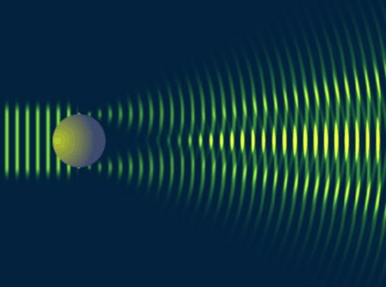

***Дифракція спостерігається у двох випадках:***

1) коли лінійні розміри перешкод, на які падає хвиля (або розміри отворів, через які хвиля поширюється), порівнянні з довжиною хвилі;

2) коли відстань від перешкоди до місця спостереження набагато більша за розмір перешкоди.

**ІV. ЗАКРІПЛЕННЯ НОВИХ ЗНАНЬ І ВМІНЬ**

1. **Робота з підручником.**

**Фронтальне опитування.**

1. Дайте означення механічної хвилі.
2. Назвіть основні особливості хвильового руху.
3. Які фізичні величини характеризують хвилю?
4. Що таке довжина хвилі? Від чого вона залежить?
5. Які хвилі називають поперечними? Поздовжніми? У яких середовищах вони поширюються?
6. У чому полягає явище інтерференції? У яких випадках хвилі посилюють одна одну? Послаблюють одна одну.

**2.** Визначте найменшу відстань між двома точками, що коливаються з однаковими фазами, якщо хвиля поширюється зі швидкістю 365 м/с, а частота коливань становить 90 Гц.

|  |  |
| --- | --- |
| ***Дано: $$v=365\frac{м}{с}$$ $$ν=90 Гц$$*** | ***Розв’язання $$v=λν => λ=\frac{v}{ν}$$ $$\left[λ\right]=\frac{\frac{м}{с}}{Гц}=\frac{\frac{м}{с}}{\frac{1}{с}}=м$$ $$λ=\frac{365}{90}=4 (м)$$***  ***Відповідь: $λ=4 м$*** . |
| $$λ - ?$$ |

**3.** Хвиля від катера, що рухається по озеру, дійшла до берега за одну хвилину. Відстань між сусідніми гребенями хвилі дорівнює 1,5 м, а проміжок часу між послідовними ударами хвилі об берег становить 2 с. Визначте відстань від катера до берега.

|  |  |
| --- | --- |
| ***Дано: $$t=1 хв=60 с$$ $$λ=1,5 м$$ $$T=2 с$$*** | ***Розв’язання $$λ=vT => v=\frac{λ}{T}$$ $$l=vt=\frac{λt}{T} \left[l\right]=\frac{м∙с}{с}=м$$ $$l=\frac{1,5∙60}{2}=45 \left(м\right)$$***    ***Відповідь: $l=45 м.$*** |
| $$l - ?$$ |

**V. ПІДБИТТЯ ПІДСУМКІВ УРОКУ**

**VI. Домашнє завдання**

Опрацювати § 22, Вправа № 22 (2, 3) – виконати

Джерела:

1. Фізика : підруч. для 10 кл. загальноосвіт. навч. закл. / [В. Г. Бар’яхтар С. О. Довгий, Ф. Я. Божинова, О. О. Кірюхіна] ; за ред. В. Г. Бар’яхтара С. О. Довгого. — Харків : Вид-во «Ранок», 2018. — 272 с. : іл., фот.

2. <https://www.fizikanova.com.ua>.

3.https://naurok.com.ua/rozrobka-uroku-na-temu-mehanichni-hvili-165335.html